ТОС «Пионер»
Наименование проекта: «Уличное освещение с.Чернышевка, ул.Пионерская, ул.Пушкинская.»
Указание на территорию, в границах которой планируется реализация проекта с.Чернышевка, Анучинского муниципального округа.
Численность населения, проживающего в границах территории на которой будет осуществляться благоустройство: 405 человека
Дата начала реализации проекта – май 2024 года
Дата окончания реализации проекта – октябрь 2024 года
Описание обоснованности и актуальности проблемы, на решение которой направлен проект: В темное время суток жителям приходится буквально на «ощупь» ходить по улице, пожилым людям очень необходимо общение, но из-за отсутствия освещения невозможно без фонарика сходить даже к соседям. В связи с регулярным появлением тигров на окраинах села Чернышевка освещение остро необходимо на ул.Пионерской и на ул.Пушкинской, которые примыкают к лесным массивам и полям.
Цель проекта: повысить уровень комфорта и безопасности жизни населения, повысит уровень безопасности участников дорожного движения, улучшение эстетического вида села в ночное время суток.
Сумма, предусмотренная на реализацию проекта составляет 1141054,08 руб.(в т.ч. 1000000 руб. - краевой бюджет., 141054,08 руб. – бюджет округа).
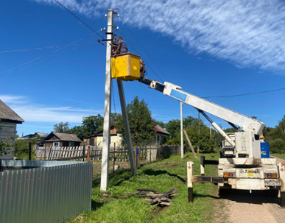 | В ходе реализации данного проекта установлено осветительное оборудование на неосвещенных улицах Пионерская и Пушкинская.

